中共罗定市委组织部

罗组干〔2021〕308号

关于郑伟南同志免职的通知

各镇（街）党委，市直各单位党组（党委）：
市委决定：
免去郑伟南同志的加益镇纪委书记、市监委派出加益镇监察组组长职务。

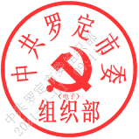
中共罗定市委组织部
2021年10月21日

抄送：市委常委、副市长，市人大、市政协主要负责同志。
中共罗定市委组织部办公室 2021年10月22日印发

